Управление образования
Администрации Сергиево-Посадского района
Муниципальное общеобразовательное учреждение
«Физико-математический лицей»

Методическая разработка
по теме «Комбинация шара с многогранниками»

Учитель: Чумичева Л.В.

2016-2017 учебный год

Задачи по стереометрии на комбинацию сфер (шаров) с другими
геометрическими объектами традиционно являются одними из самых сложных и интересных одновременно. Разнообразие вариантов взаимного расположения, трудности геометрического представления и изображения делают эту тему популярной на вступительных экзаменах в ведущие вузы России и ЕГЭ.
При решении таких задач важно провести методически грамотный анализ конфигурации, правильно понять условия взаимного расположения сферы (шара) и геометрических объектов, иметь хорошее геометрическое воображение. Как правило, только в этом случае удается сложную пространственную задачу разложить на элементы и решить.
СФЕРА, ОПИСАННАЯ ОКОЛО МНОГОГРАННИКА.
Сфера называется описанной около многогранника, если она содержит все вершины этого многогранника. Сам многогранник называется вписанным в сферу.

Если около многогранника можно описать сферу, то около каждой его грани можно описать окружность. Эта окружность является пересечением описанной сферы и плоскости грани многогранника.
Таким образом, то что около граней многогранника можно описать окружности является необходимым условием для того, чтобы около многогранника можно было описать сферу.

В некоторых случаях это условие является и достаточным. Так, например, около пирамиды можно описать сферу тогда и только тогда, когда около основания этой пирамиды можно описать окружность.

Около призмы можно описать сферу тогда и только тогда, когда около основания этой призмы можно описать окружность. Ее центром будет точка O, являющаяся серединой отрезка, соединяющего центры
окружностей, описанных около оснований призмы.
Радиус сферы R вычисляется по формуле $R=\sqrt{{\left(\frac{h}{2}\right)}^{2}+r^{2}},$
где h – высота призмы, r – радиус окружности, описанной около основания
призмы.
Теорема 1. (О существовании описанной сферы)
В произвольной треугольной пирамиде серединные перпендикулярные плоскости всех ребер имеют единственную общую точку, равноудаленную от всех вершин пирамиды. Общая точка является центром сферы, описанной около треугольной пирамиды.

СФЕРА, ПОЛУВПИСАННАЯ В МНОГОГРАННИК.
Сфера называется полувписанной в многогранник, если она касается всех его ребер.
Центром полувписанной сферы является точка, равноудаленная от всех ребер многогранника.

Ясно, что если у многогранника существует полувписанная сфера, то в каждую его грань можно вписать окружность. Причем, окружности, вписанные в соседние грани касаются общего ребра в одной и той же точке.
Рассмотрим еще один многогранник – ромбододекаэдр. Его гранями являются двенадцать ромбов.
Для получения ромбододекаэдра возьмем два одинаковых куба. Разобьем один из них на шесть равных 4-х угольных пирамид с вершинами в центре куба. Приложим эти пирамиды основаниями к граням второго куба. Образовавшийся многогранник будет ромбододекаэдром.

СФЕРА, ВПИСАННАЯ В МНОГОГРАННИК.
Сфера называется вписанной в многогранник, если она касается плоскостей всех его граней. Сам многогранник называется описанным около сферы.
В прямую призму можно вписать сферу тогда и только тогда, когда в основание этой призмы можно вписать окружность, и высота призмы равна диаметру этой окружности.
Напомним, что радиус r окружности, вписанный в многоугольник, находится по формуле $r=\frac{S}{p}$ ,
где S – площадь, p – полупериметр многоугольника.
Сферу можно вписать в правильные многогранники:
а) тетраэдр; б) куб; в) октаэдр;

г) икосаэдр; д) додекаэдр;
правильные n-угольные пирамиды и другие многогранники.

Общие замечания о положении центра шара.
1. Центр шара, вписанного в многогранник, лежит в точке пересечения биссекторных плоскостей всех двугранных углов многогранника. Он расположен только внутри многогранника.
2. Центр шара, описанного около многогранника, лежит в точке пересечения плоскостей, перпендикулярных ко всем ребрам многогранника и проходящих через их середины. Он может быть расположен внутри, на поверхности и вне многогранника.
Комбинация шара с призмой.
1. Шар, вписанный в прямую призму.
Теорема 1. Шар можно вписать в прямую призму в том и только в том случае, если в основание призмы можно вписать окружность, а высота призмы равна диаметру этой окружности.
Следствие 1. Центр шара, вписанного в прямую призму, лежит в середине высоты призмы, проходящей через центр окружности, вписанной в основание.
Следствие 2. Шар, в частности, можно вписать в прямые: треугольную, правильную, четырехугольную (у которой суммы противоположных сторон основания равны между собой) при условии Н = 2r, где Н – высота призмы, r – радиус круга, вписанного в основание.
2. Шар, описанный около призмы.
Теорема 2. Шар можно описать около призмы в том и только в том случае, если призма прямая и около ее основания можно описать окружность.
Следствие 1. Центр шара, описанного около прямой призмы, лежит на середине высоты призмы, проведенной через центр круга, описанного около основания.
Следствие 2. Шар, в частности, можно описать: около прямой треугольной призмы, около правильной призмы, около прямоугольного параллелепипеда, около прямой четырехугольной призмы, у которой сумма противоположных углов основания равна 180 градусов.
Задача №1: Около шара описан прямой параллелепипед, у которого диагонали основания равны а и в. Найти площадь полной поверхности параллелепипеда.

Дано: АВСDA₁B₁C₁D₁ – прямой параллелепипед, в него вписан шар.
А
B
C
D
A1
B1
C1
H
O
D1
a
в
АС = а, ВD = в.
Найти:$S_{п.п.}$
Решение:
- Какой вывод можно сделать из того, что в параллелепипед вписан шар?(В основание можно вписать окружность, и высота параллелепипеда равна диаметру вписанного в него шара.
т.к. в призму вписан шар, то в основания можно вписать окружность, тогда ABCD – ромб.)
- Чему равна площадь полной поверхности параллелепипеда?
- А чему равна площадь ромба, если известны его диагонали?(Половине произведения диагоналей)
- А чему равна CC₁, если известно, что в параллелепипед вписан шар?(диаметру вписанного в него шара)
- Давайте, изобразим радиус вписанной в основание окружности. Он будет равен радиусу шара, вписанного в параллелепипед. Значит CC₁=2ОН.
А чему равно произведение DC·2OH относительно основания?(Площади основания)
- Подставив полученные значения в формулу из пункта, получим:
S_{п.п.} = 3ab.
Комбинация шара с пирамидой.
1. Шар, описанный около пирамиды.
Теорема 3. Около пирамиды можно описать шар в том и только в том случае, если около ее основания можно описать окружность.
Следствие 1. Центр шара, описанного около пирамиды лежит в точке пересечения прямой, перпендикулярной основанию пирамиды, проходящей через центр окружности, описанной около этого основания, и плоскости, перпендикулярной любому боковому ребру, проведенной через середину этого ребра.
Следствие 2. Если боковые ребра пирамиды равны между собой (или равно наклонены к плоскости основания), то около такой пирамиды можно описать шар. Центр этого шара в этом случае лежит в точке пересечения высоты пирамиды (или ее продолжения) с осью симметрии бокового ребра, лежащей в плоскости бокового ребра и высоты.
Следствие 3. Шар, в частности, можно описать: около треугольной пирамиды, около правильной пирамиды, около четырехугольной пирамиды, у которой сумма противоположных углов равна 180 градусов.
2. Шар, вписанный в пирамиду.
Теорема 4. Если боковые грани пирамиды одинаково наклонены к основанию, то в такую пирамиду можно вписать шар.
Следствие 1. Центр шара, вписанного в пирамиду, у которой боковые грани одинаково наклонены к основанию, лежит в точке пересечения высоты пирамиды с биссектрисой линейного угла любого двугранного угла при основании пирамиды, стороной которого служит высота боковой грани, проведенная из вершины пирамиды.
Следствие 2. В правильную пирамиду можно вписать шар.
Комбинация шара с усеченной пирамидой.
1. Шар, описанный около правильной усеченной пирамиды.
Теорема 5. Около любой правильной усеченной пирамиды можно описать шар. (Это условие является достаточным, но не является необходимым)
2. Шар, вписанный в правильную усеченную пирамиду.
Теорема 6. В правильную усеченную пирамиду можно вписать шар в том и только в том случае, если апофема пирамиды равна сумме апофем оснований.
Задача №1: Все ребра треугольной пирамиды равны. Найти отношение радиуса вписанной в пирамиду сферы к ее высоте.
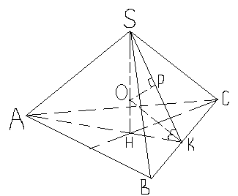
Дано: SABC – пирамида, все ребра которой
равны; сфера, вписанная в пирамиду.
Найти:
Ответ:

Решение задач, которые можно использовать и для решения в классе, так и для самостоятельной работы.
1. В правильную шестиугольную пирамиду, боковое ребро которой равно 10, а высота равна 6, вписана сфера. (Сфера касается всех граней пирамиды.) Найдите площадь этой сферы.
Решение.
Пусть MH — высота правильной шестиугольной пирамиды MABCDEF с вершиной M, тогда треугольник AMH прямоугольный, MA=10, MH=6,
откуда $AH=\sqrt{{MA}^{2}-{MH}^{2}}=8.$
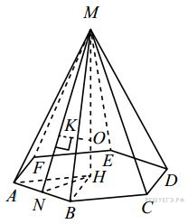
Треугольник ABH равносторонний, следовательно, AB=AH=8. В треугольнике AMB высота
$MN=\sqrt{{MA}^{2}-{\left(\frac{AB}{2}\right)}^{2}}=2\sqrt{21}$.
В правильном треугольнике AHB высота
$NH=\frac{AB\sqrt{3}}{2}=4\sqrt{3}$.
Центр O сферы, вписанной в правильную шестиугольную пирамиду, лежит на её высоте MH, точка K касания сферы и боковой грани AMB лежит на отрезке MN. Треугольники MOK и MNH подобны, поэтому $MO:OK=MN:HN⟺ \left(6-r\right)∙4\sqrt{3}=2\sqrt{21}r ⟺r=4\sqrt{7}-8,$
где r — радиус сферы. Площадь сферы $S=4πr^{2}=64\left(11-4\sqrt{7}π\right).$

Ответ:$64\left(11-4\sqrt{7}π\right)$ .

Укажем другой путь нахождения радиуса.
Объем пирамиды равен
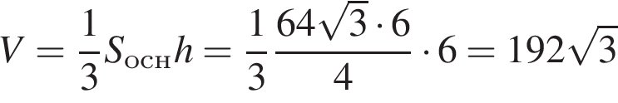.
Площадь полной поверхности пирамиды равна
Тогда
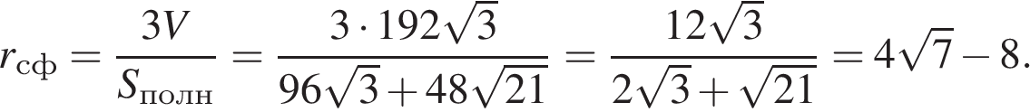

2. В правильную шестиугольную пирамиду, боковое ребро которой равно $\sqrt{5}$ , а высота равна 1, вписана сфера. (Сфера касается всех граней пирамиды.) Найдите площадь этой сферы.
Решение.
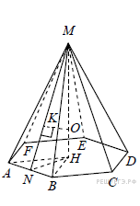
Пусть MH— высота правильной шестиугольной пирамиды MABCDEF с вершиной M, тогда треугольник AMH прямоугольный, $MA=\sqrt{5}, MH=1$ , откуда

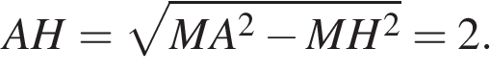

Треугольник ABH равносторонний, следовательно, AB=AH=2. В треугольнике AMB высота

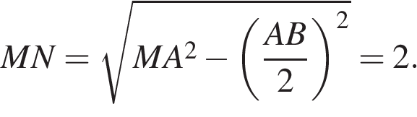
В правильном треугольнике AHB высота
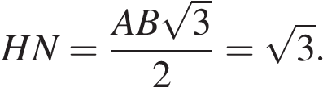
Центр  сферы, вписанной в правильную шестиугольную пирамиду, лежит на её высоте  точка  касания сферы и боковой грани  лежит на отрезке  Треугольники  и  подобны, поэтому

где — радиус сферы.
Площадь сферы
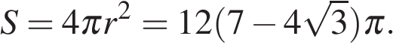 Ответ: 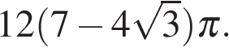

3. В правильную четырёхугольную пирамиду, боковое ребро которой равно 10, а высота равна 6, вписана сфера. (Сфера касается всех граней пирамиды.) Найдите площадь этой сферы.

Решение.
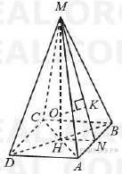
Пусть МН — высота правильной четырёхугольной пирамиды MABCD с вершиной М. тогда треугольник АМН прямоугольный. МA = 10, МН = 6, откуда

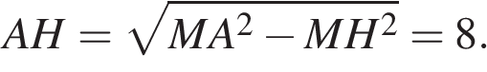
Треугольник АВН прямоугольный равнобедренный, следовательно, 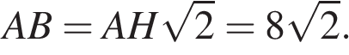
В треугольнике AMB высота

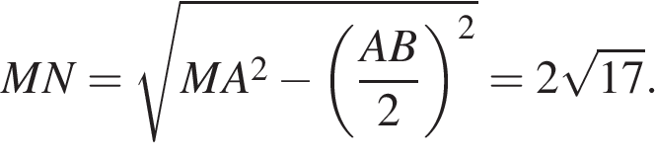
В равнобедренном прямоугольном треугольнике АВН высота

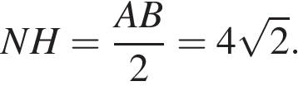
Центр О сферы, вписанной в правильную четырёхугольную пирамиду, лежит на её высоте MH, точка K касания сферы и боковой грани АМВ лежит на отрезке MN. Треугольники MOK и MNH подобны, поэтому
где — радиус сферы.
Площадь сферы
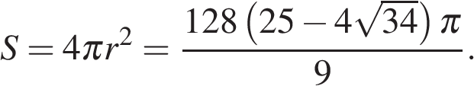 Ответ: 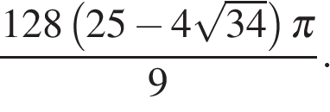

4. В правильную четырёхугольную пирамиду, боковое ребро которой равно 17, а высота равна 7, вписана сфера. (Сфера касается всех граней пирамиды.) Найдите площадь этой сферы.

Решение.
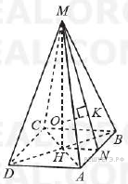
Пусть  — высота правильной четырёхугольной пирамиды  с вершиной  тогда треугольник  — прямоугольный,  откуда
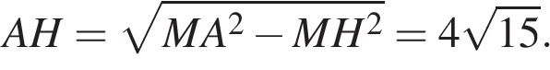
Треугольник  — прямоугольный равнобедренный, следовательно, 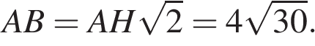 В треугольнике высота
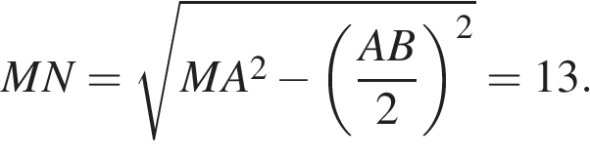
В равнобедренном прямоугольном треугольнике высота
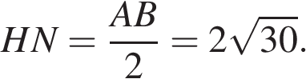
Центр сферы, вписанной в правильную четырёхугольную пирамиду, лежит на её высоте точка касания сферы и боковой грани лежит на отрезке Треугольники и подобны, поэтому

где — радиус сферы.
Площадь сферы
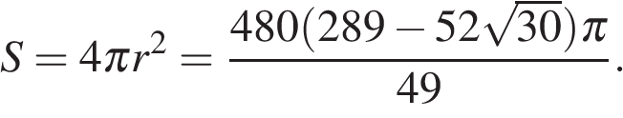

Ответ: 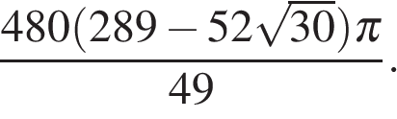
5. В основании пирамиды SABC лежит прямоугольный треугольник с катетами АВ = 5 см и ВС = 12 см Боковое ребро SB перпендикулярно основанию и равно 8 см. Найти радиус вписанной сферы.
Решение. Опустим высоты ВН и SH в треугольниках АВС и ASC соответственно. В прямоугольном треугольнике BHS $tg∠BHS=\frac{BS}{BH}=\frac{8}{BH}.$
Отрезок ВН является высотой в прямоугольном треугольнике АВС и равен $BH=\frac{AB∙BC}{AC}=\frac{5∙12}{\sqrt{5^{2}+{12}^{2}}}=\frac{60}{13}$ . Таким образом, $tg∠BHS=\frac{2∙13}{15}=\frac{26}{15}.$
$$cos∠BHS=\frac{1}{\sqrt{1+{tg}^{2}∠BHS}}=\frac{1}{\sqrt{1+{\left(26/15\right)}^{2}}}=\frac{15}{\sqrt{901}}.$$
Объем пирамиды $V=\frac{1}{3}BS∙S_{⊿ABC}=\frac{1}{3}∙8∙\frac{1}{2}∙5∙12=80.$
Площадь полной поверхности пирамиды равна
$S=S_{ABC}+S_{BSC}+S_{BSA}+S_{ASC}$ , где $S_{ABC}=\frac{1}{2}∙5∙12=30,$ $S_{BSC}=\frac{1}{2}∙8∙12=48,$
$S_{BSA}=\frac{1}{2}∙8∙5=20$, $S_{ASC}=\frac{S_{ABC}}{cos∠BHC}=\frac{30\sqrt{901}}{15}=2\sqrt{901}$ , откуда $S=98+2\sqrt{901}$ и $r=\frac{3∙80}{98+2\sqrt{901}}=\frac{120}{49+\sqrt{901}} .$
Ответ. $r=\frac{120}{49+\sqrt{901}} .$

6. В правильной четырехугольной пирамиде центры вписанной в пирамиду сферы и описанной около пирамиды сферы совпадают. Определить величину угла между боковой гранью и плоскостью основания пирамиды.
Решение. Пусть О – центр сферы вписанной в пирамиду и описанной около
пирамиды SABCD сферы. Построив сечение пирамиды и описанной сферы плоскостью SAC (А и С – противоположные вершины квадрата); пусть
SO = R – радиус описанной сферы, ОО₁ = r – радиус вписанной сферы и
АВ = а ( АС = а$\sqrt{2}$ ) как диагональ квадрата ABCD, лежащего в основании пирамиды. Поскольку сечением описанной сферы плоскостью SAC является круг, центр которого совпадает с центром сферы, то из равенства
$SO_{1}∙O_{1}S_{1}=AO_{1}∙O_{1}C$ по свойству хорд, проведенных в круге , где
S₁ – точка пересечения прямой SO с описанной сферой,
имеем $\left(R+r\right)\left(R-r\right)=\frac{a^{2}}{2}$, так как $O_{1}C=\frac{AC}{2}=\frac{a\sqrt{2}}{2} \left(1\right).$
Теперь построим сечение KSL пирамиды плоскостью, проходящей через высоту SO₁ пирамиды и середины сторон АВ и CD квадрата ABCD. Эта плоскость пересечет вписанную сферу по большому кругу; пусть
$∠O_{1}LS=γ$, тогда $∠O_{1}LO=\frac{γ}{2}$ (центр вписанного круга в треугольник KSL лежит в точке пересечения биссектрис внутренних углов этого треугольника).
Так как $O_{1}L=\frac{a}{2},$то можем составить ещё два уравнения
$O_{1}L=r=\frac{a}{2}tg\frac{γ}{2} \left(2\right)$и $O_{1}S=R+r=\frac{a}{2}tgγ (3).$
Исключая из системы уравнений R, r и a, получим тригонометрическое уравнение ${tg}^{2}γ-2tg\frac{γ}{2}tgγ-2$=0.
Решив это уравнение, найдем $tg\frac{γ}{2}=\sqrt{\sqrt{2}-1}$ ,
$γ=2arctg\sqrt{\sqrt{2}-1}.$
Ответ. $γ=2arctg\sqrt{\sqrt{2}-1}.$

7. Радиус сферы, описанной около правильной четырехугольной пирамиды, относится к стороне основания, как 3:4. Найти величину угла между плоскостью боковой грани и плоскостью основания.
Решение. Пусть а – длина стороны квадрата, лежащего в основании пирамиды, h –длина высоты пирамиды и R – радиус описанной сферы.
Если построить сечение пирамиды и сферы плоскостью, проходящей через боковое ребро и высоту пирамиды, то из равенства
$SO∙OS_{1}=AO∙OC$; $h\left(2R-h\right)={\left(\frac{a\sqrt{2}}{2}\right)}^{2}$
Можно получить уравнение $h\left(\frac{3}{2}a-h\right)=\frac{a^{2}}{2}$,
$2h^{2}+3ah+a^{2}=0;$
$2t^{2}-3t+1=0$, где $t=\frac{h}{a}.$
Квадратное уравнение имеет два корня : $t_{1}=1 и t_{2}=\frac{1}{2}$
Обозначив угол между плоскостью боковой грани и плоскостью основания через φ, получим
$$tgφ=\frac{OS}{OM}=\frac{2h}{a}=2t.$$
Получили два значения φ:
$$φ_{1}=\frac{π}{4} и φ_{2}=arctg2.$$
Ответ. $φ_{1}=\frac{π}{4} и φ_{2}=arctg2.$

